 บันทึกข้อความ
ส่วนราชการ สภ.สิชล จว.นครศรีธรรมราช โทร. ๐๗๕ 536474
ที่ ๐๐๒๓(นศ).(๑2).11/105 วันที่ 13 มกราคม 2568

เรื่อง รายงานการประชุม ประจำเดือน มกราคม 2568

เรียน ผบก.ภ.จว.นครศรีธรรมราช

ตามหนังสือ ภ.จว.นครศรีธรรมราช ด่วนที่สุด ที่ 0023(นศ.)11/1439 ลง 6 มี.ค. 2567 เรื่อง ให้ สภ.ในสังกัดมีการประชุมประจำเดือน ภายในวันที่ 1 – 10 ของทุกเดือน และรายงานผลการประชุมให้ทราบ ภายใน 3 วัน หลังเสร็จสิ้นการประชุม นั้น

สภ.สิชล ได้ดำเนินการประชุมข้าราชการตำรวจในสังกัดเรียบร้อยแล้ว พร้อมนี้ได้แนบระเบียบวาระการประชุมประจำเดือน ม.ค. 68, รายงานการประชุมประจำเดือน ม.ค. 68 ,ข้อมูลการ ลงลายมือชื่อผู้เข้าร่วมประชุม พร้อมภาพถ่าย และหลักฐานการลงประจำวันแจ้งให้มีการประชุม มาพร้อมหนังสือฉบับนี้ จำนวน 1 ชุด
จึงเรียนมาเพื่อโปรดทราบ

พ.ต.อ. 
( บุญเชิญ ลิ่มประจวบพงษ์ )
ผกก.สภ.สิชล

รายงานการประชุมประจำเดือน สภ.สิชล
วันศุกร์ ที่ 10 มกราคม 256๘ เวลา ๐๙.๓๐ น.
ณ ห้องประชุม สภ.สิชล
............................
ผู้เข้าร่วมประชุม
1. พ.ต.อ.บุญเชิญ ลิ่มประจวบพงษ์ ผกก.สภ.สิชล ประธาน
๒.พ.ต.ท.บุศริน คีรีเพ็ชร รอง ผกก.ป.ฯ
๓.พ.ต.ท.ปรุฬห์ชัย เหมกัง รอง ผกก.สอบสวนฯ
๔.พ.ต.ท.เกียรติก้อง หนูจันทร์ สว.(หน.งานคดี)ฯ
๕.พ.ต.ท.พรพล โชคคณาธนบดี สว.อก.ฯ
๖.พ.ต.ท.ภูรินท์ เพชรที่วัง สว.สส.ฯ
๗.พ.ต.ต.สุวิทย์ ทองสุภา สว.(สอบสวน)ฯ
๘.พ.ต.ต.ปิยวัชร จีนอ่วม สว.สอบสวนฯ
๙.พ.ต.ต.อนันตชัย รุจิระอนันตกุล สวป.ฯ
๑๐.ร.ต.อ.จิตกร จันทร์คล้าย รอง สว.อก.ฯ
๑๑.ร.ต.อ.นนทชัย นพรัตน์ รอง สว.(สอบสวน)ฯ
๑๒.ร.ต.อ.สุรชัย ณ นคร รอง สวป.ฯ
๑๓.ร.ต.อ.สายัญ บัวจันทร์ รอง สวป.ฯ
1๔.ร.ต.อ.ชัยชนะ เม่งห้อง รอง สว.จร.ฯ
๑๕.ร.ต.อ.เฉลิมพงษ์ ปัญญายุทธศักดิ์ รอง สวป.ฯ
๑๖.ร.ต.อ.นรินทร์ กาญจนราช รอง สวป.ฯ
๑๗.ร.ต.อ.วีระศักดิ์ มะลิทอง รอง สว.(สอบสวน)ฯ
๑๘.ร.ต.ท.ศุภพงค์ อินทรายุทธ รอง สว.(ป.)ฯ
๑๙.ร.ต.ท.สุชาติ ดำชุม รอง สว.(ป.)ฯ
2๐.ร.ต.ท.สุระชัย บุญคงมาก รอง สว.(ป.)ฯ
2๑.ร.ต.ท.ปรีชา ธิบดี รอง สว.(สส.)ฯ
2๒.ร.ต.ท.ธงชัย ทัพชัยยุทธ รอง สว.(ป.)ฯ
๒๓.ร.ต.ท.วิธวินท์ เพชรโยธา รอง สว.(สส.)ฯ
๒๔.ร.ต.ต.วรรชัย จันทรทิพย์ รอง สว.(ป.)ฯ
๒๕.ร.ต.ท.อภินันท์ เหมทานนท์ รอง สว.(ป.)ฯ
๒๖.ร.ต.ท.ศุรสิทธิ์ พฤกษวานิช รอง สว.(จร.)ฯ
๒๗.ร.ต.ท.สุรศักดิ์ ชัยฤกษ์ รอง สว.(ป.)ฯ
๒๘.ร.ต.ต.สาคร แก้วประจุ รอง สว.(จร.)ฯ
๒๙.ร.ต.ต.วิระพงศ์ ถาวรนุวงศ์ รอง สว.(ป.)ฯ
๓๐.ร.ต.ต.ประโมทย์ นนทเภท รอง สว.(ป.)
๓๑.ร.ต.ต.เชิดชาย ศรีสม รอง สว.(สส.)ฯ
๓๒.ร.ต.ต.อรุณ คุระแก้ว รอง สว.(ป.)ฯ

-๒-
๓๓.ร.ต.ต.พิสิทธิ์ มีสวน รอง สว.(ป.)ฯ
๓๔. ร.ต.ต.ชรินทร์ ซังปาน รอง สว.(ป.)ฯ
๓๕. ด.ต.กิตติพัฒน์ หนูทอง ผบ.หมู่(ป.)ฯ
๓๖.ด.ต.อภินันทร์ ไชยพงศ์ ผบ.หมู่(ป.)ฯ
3๗.ด.ต.วรนุสิทธิ์ พรหมคีรี ผบ.หมู่(ป.)ฯ
๓๘.ด.ต.หญิง สุรีรัตน์ พรหมคีรี ผบ.หมู่(ป.)ฯ
๓๙.ด.ต.หญิง พัชรี เกตุขาว ผบ.หมู่(ป.)ฯ
4๐.ด.ต.หญิง หทัยกาญจน์ เดชพิชัย ผบ.หมู่(ธร.)
๔๑.ด.ต.สุนทร สุทธิพงศ์ ผบ.หมู่(ป.)ฯ
๔๒.ด.ต.พรสวัสดิ์ เมืองจันทร์ ผบ.หมู่(ป.)ฯ
๔๓.ด.ต.หรรสา เหมาะหมั่น ผบ.หมู่(ป.)ฯ
๔๔.ด.ต.ธัชกร บัวเพ็ชร ผบ.หมู่(ป.)ฯ
๔๕.ด.ต.พรชัย ซื่อตรง ผบ.หมู่(ป.)ฯ
๔๖.ด.ต.เอกชัย ชื่นชม ผบ.หมู่(ป.)ฯ
๔๗.ด.ต.สมยศ เตโช ผบ.หมู่(ป.)ฯ
๔๘.จ.ส.ต.พงศ์พล ลีลาประดิษฐ์พงศ์ ผบ.หมู่(ป.)ฯ
๔๙.จ.ส.ต.นพสิทธิ์ เพชรรัตน์ ผบ.หมู่(ป.)ฯ
๕๐.จ.ส.ต.อัมรินทร์ แก้วแป้น ผบ.หมู่(ป.)ฯ
๕๑.จ.ส.ต.ศราวุฒิ หนูประสงค์ ผบ.หมู่(ป.)ฯ
๕๒.จ.ส.ต.อภิชาติ เสือรักษา ผบ.หมู่(ป.)ฯ
๕๓.จ.ส.ต.อนุสรณ์ ก้องเมฆิน ผบ.หมู่(ป.)ฯ
๕๔.จ.ส.ต.พลวัฒน์ พุมรักชาติ ผบ.หมู่(ป.)ฯ
๕๕.จ.ส.ต.อภินันท์ ขำพร้อม ผบ.หมู่(ป.)
๕๖.ส.ต.อ.วรพล สาดล ผบ.หมู่(ป.)ฯ
๕๗.ส.ต.อ.ธรณ์ธีรุฒม์ ชูคง ผบ.หมู่(ป.)ฯ
๕๘. ส.ต.ท.ธีระวิทย์ ชัยเอียด ผบ.หมู่(ป.)ฯ
๕๙.ส.ต.ต.ปณัฐธีร์ มีคำ ผบ.หมู่(ผช.พงส.)ฯ
๖๐.ส.ต.ต.นฤเบส เพชรนุ้ย ผบ.หมู่(ป.)ฯ
๖๑.ส.ต.ต.เอกรัตน์ เพ็ชรสวัสดิ์ ผบ.หมู่(ป.)ฯ
๖๒.ส.ต.ต.ธเนศพล ปิ่นทองพันธ์ ผบ.หมู่(ผช.พงส.)ฯ
๖๓.ส.ต.ท.ณัฐวุฒิ กาลาศรี ผบ.หมู่(ป.)ฯ
ผู้ไม่เข้าร่วมประชุม
๑.พ.ต.ท.สัญชัย ใจห้าว อบรม
๒. พ.ต.ต.เสนีย์ ชมบุญ ปฏิบัติหน้าที่ ปากพนังโมเดล
๓.ร.ต.อ.พจน์ ยอดพิจิตร พนักงานสอบสวนเวร
๔.ร.ต.อ.วิชา หมื่นสวัสดิ์ ลา
๕.ร.ต.อ.อรรถพงษ์ สิวะสุธรรม ปฏิบัติหน้าที่ ปากพนังโมเดล
-๓-
๖.ร.ต.อ.หญิง ทิพย์วิมล ด้วงปาน รอง สว.(สอบสวน)ฯ
๗.ร.ต.ท.อภินันท์ เหมทานนท์ เวรวิทยาการ
๘.ร.ต.ท. เสรี ขนาน ปฏิบัติหน้าที่ ปากพนังโมเดล
๙.ร.ต.ท.ธวัช ชูปี้ สิบเวร
๑๐.ร.ต.ท. ธัญญา แดงเพ็ชร์ ปฏิบัติหน้าที่ ปากพนังโมเดล
๑๑.ร.ต.ต.วุฒิพงศ์ แก้วอ่อน เวรสื่อสาร
๑๒.ด.ต. เดโช เลี่ยมแก้ว อบรม กดต.
๑๓.ด.ต.คณาวุฒิ ศักยโกสิทธิ์ อบรม กดต.
๑๔.ด.ต.หญิง ชฎารัตน์ คิดประเสริฐ อบรม กดต.
๑๕.ด.ต.วัชรพงศ์ หนูนวล ลา
๑๖.จ.ส.ต.ปิยพงษ์ ณ ศรีสุข ลา
๑๗. ด.ต.เฉลิมพล เรืองแก้ว เวรประจำวัน
๑๘.จ.ส.ต.ศุภเศรษฐ์ สุทธิพูล เดินรายงาน
๑๙.จ.ส.ต.ยุทธิไกล อินคง ปฏิบัติหน้าที่ ปากพนังโมเดล
๒๐.ส.ต.อ.สิทธิศักดิ์ งามคม ปฏิบัติหน้าที่ ปากพนังโมเดล
๒๑.ส.ต.อ.นฤเบศ ขันตะชล เวรวิทยาการ
๒๒. ด.ต.จตุพจน์ ใสลำเพาะ ปฏิบัติราชการ สภ.ทุ่งสง
๒๓.ส.ต.ต.ศิวดล ภู่ดอก เวร ๐๓
๒๔.ส.ต.ต.วรากร บุญยากร ปฏิบัติหน้าที่ ปากพนังโมเดล
การประชุมเริ่มเวลา ๐๙.๓๐ น.
ประธานกล่าวเปิดการประชุม เข้าสู่วาระการประชุม ดังนี้
ระเบียบวาระที่ 1 เรื่องที่แจ้งให้ที่ประชุมทราบ
๑.๑ ประธานกล่าวขอบคุณข้าราชการตำรวจที่ช่วยกันปฏิบัติหน้าที่ภารกิจในรอบเดือนที่ผ่านมา ช่วยให้บรรลุตามวัตถุประสงค์ช่วงเทศกาลปีใหม่ ตามที่ผู้บังคับบัญชามอบหมาย

ระเบียบวาระที่ 2 เรื่องรับรองรายงานประชุมครั้งที่แล้ว
2.1 ไม่มี
ระเบียบวาระที่ ๓ ติดตามข้อสั่งการ
๓.๑ ไม่มี
ระเบียบวาระที่ ๔ เรื่องเพื่อทราบ/รายงานผลการปฏิบัติงานในรอบเดือนที่ผ่านมา/ข้อสั่งการผู้บังคับบัญชา
๔.๑ พ.ต.ท.พรพล โชคคณาธนบดี สว.อก..สภ.สิชล
๑) ITA เริ่ม ๑ ธันวาคม ๖๘
๒) คำสั่ง ๑๒๑๒ ดำเนินการเป็นปัจจุบัน

-๔-
๓) จนท.ที่เบิกอาวุธปืน สิ่งของทางราชการ ทำบันทึกการใช้ และ ให้นำมาส่งตรวจตามเวลาที่กำหนด
๔) การกำชับการเข้าไปดูข้อมูลส่วนบุคคล เฉพาะ จนท.ที่เกี่ยวข้องและภายใต้ระเบียบที่ให้ไว้
๕) บัญชีเงินชดเชยตามคุณวุฒิ สภ.สิชล ๒๕ นาย แยกเป็น สัญญาบัตร ๒ นาย ประทวน ๒4 นาย
๖) เวร ศปก.ให้ตรวจสอบหนังสือก่อนการประชุม ๑ วัน เพื่อจัดเตรียมความพร้อม และข้อมูลต่างๆ
๗) การเบิกเบี้ยเลี้ยงประจำเดือน
๘) กต.ตร.ให้เตรียมรูปถ่าย
๔.๒ พ.ต.ท.เกียรติก้อง หนูจันทร์ สว.(หน.งานคดี) สภ.สิชล
๑) กล่าวชี้แจง สถานภาพสถิติคดีอาญา ๔ กลุ่ม ประจำเดือนเปรียบเทียบ ๓๙ คดี
๒) รวมคดี ปี ๒๕๖๗ ทั้งหมด ๔๖๔ คดี คดีจราจร ๒๖ คดี
๔.๓ พ.ต.ท.ภูรินท์ เพชรที่วัง สว.สส.สภ.สิชล
๑) ผลการปฏิบัติ รอบ ๑ - ๘ ม.ค.๖๘ ยาแสพติด ๓ ราย พ.ร.บ.อาวุธปืน ๓ ราย อาชญากรรมทางเทคโนโลยี ๓ ราย หมายจับ ๒ หมาย
๒) ยุทธการเด็ดปีกผู้ค้า ใน ภ.จว. ภายใน ๑๓ ม.ค.๖๘ ส่งข้อมูล แจ้งสายตรวจส่งเป้าหมาย เพื่อดำเนินการต่อไป
๔.๔ พ.ต.ท.ปรุฬห์ชัย เหมกัง รอง ผกก.สอบสวน
๑) สวัสดีและขอขอบคุณ ตร.ทุกนายที่ช่วยกันปฏิบัติหน้าที่ ช่วงเทศกาลปีใหม่
๒) ตรวจสอบ คดี เกิน ๖ เดือน
๓) คดีออนไลน์ ๒ คดี/เดือน คดี สมคบ ๗ คดี
๔) คดีฝาก ๗ ให้เร่งรัดโดยด่วน
๕) การพูดจา กริยา แก่ผู้ที่มาติดต่อราชการ
๔.๕ พ.ต.ท.บุศริน คีรีเพ็ชร รอง ผกก.ป.สภ.สิชล
๑) ขอขอบคุณ และชมเชย ตร.ทุกนาย ช่วยกันปฏิบัติภารกิจจุดตรวจบูรณาการทุ่งปรังลุล่วงไปได้ด้วยดี
๒. การบังคับใช้กฎหมาย การสวมหมวกนิภัย งาน จราจร และสายตรวจ และบุคคลในครอบครัวตำรวจ สภ.
๓) สายตรวจตำบล ตรวจเยี่ยมบุคคลอย่างน้อยวันละ ๒ ราย และบันทึกข้อมูลเพือ จนท.ธุรการปราบปราม ลงใน Link
๔) กิจกรรมที่เป็นงานส่วนรวมให้มาตรงตามเวลาที่นัดหมาย
๕) งานปราบปรามเร่งรัดลงลายมือชื่อ เพื่อส่งการเงินเบิกเบี้ยเลี้ยง
๔.๗ พ.ต.อ.บุญเชิญ ลิ่มประจวบพงษ์ ผกก.สภ.สิชล
สั่งการดังนี้
๑) การดำเนินการจัดสรรเบี้ยเลี้ยง ตร.ลงลายมือชื่อให้เรียบร้อย
๒) ITA จะนัดประชุม เพื่อดำเนินการตามช่วงเวลา
๓) ทุกแผนกงานที่เกี่ยวข้อง เตรียมพร้อมเพื่อรอรับการตรวจจาก ตส.
- 5 -
๔) พงส.ให้มีความกระตือรือร้น กรณีเมื่อถูกร้องเรียน
๕) พงส.ให้อยู่ปฏิบัติหน้าที่ห้องร้อยเวร กรณีไม่มีการแจ้งเหตุ
๖) ตรวจสอบเงินของกลางให้มีจำนวนที่ตรงกัน
๗) เวรสืบสวนให้ตรวจสอบ ว.๑๖ ทุกครั้ง
๘) สายตรวจตำบล เน้นย้ำกับ ประชาชน ยาเสพติด / อุบัติเหตุ / คดีออนไลน์
๙) นโยบาย ผบ.ตร. ๑๕ ข้อ ให้เร่งรัดขับเคลื่อน
๑๐) การสืบค้นข้อมูลในระบบ CRIME
๑๑) ข้าราชการตำรวจช่วยกันประชาสัมพันธ์ในสื่อทาง Social media
๑๒) จัดประวัติอาชญากรรมเยาวชน
๑๓) การเบิกเงินกองทุน งาน ปราบปราม/สอบสวน
๑๔) ความรักสามัคคีในหน่วย
๑๕) การแลสุขภาพของข้าราชตำรวจ

ประธานสอบถามในที่ประชุม ผู้เข้าร่วมประชุมมีข้อสงสัยหรือไม่ และเมื่อไม่มีผู้ใดสงสัย ประธานได้กล่าวปิดประชุมแต่เวลานี้
ปิดประชุม เวลา ๑๑.๓๐ น.

(ลงชื่อ) ด.ต.หญิง  บันทึกการประชุม
(หทัยกาญจน์ เดชพิชัย)
ผบ.หมู่(ธร.)สภ.สิชล
(ลงชื่อ พ.ต.ท.  ตรวจรายงานการประชุม
( พรพล โชคคณาธนบดี )
สว.อก.สภ.สิชล

ระเบียบวาระการประชุม ประจำเดือน มกราคม 2568
ในวันศุกร์ ที่ 10 มกราคม 2568 เวลา 09.30 น.
ณ ห้องประชุม ชั้น 3 สภ.สิชล

ระเบียบวาระที่ 1 เรื่องแจ้งให้ที่ประชุมทราบ

ระเบียบวาระที่ 2 รับรองรายงานการประชุมครั้งที่ผ่านมา

ระเบียบวาระที่ 3 ติดตามข้อสั่งการ

ระเบียบวาระที่ 4 เรื่องเพื่อทราบ/รายงานผลการปฏิบัติงานในรอบเดือนที่ผ่านมา/แจ้งข้อสั่งการผู้บังคับบัญชา
4.1 สว.อก.ฯ แจ้งเรื่องเพื่อทราบ 4.2 สว.สสฯ แจ้งเรื่องเพื่อทราบและรายงานผลการปฏิบัติที่ผ่านมา
4.3 สวป.ฯ แจ้งเรื่องเพื่อทราบและรายงานผลการปฏิบัติที่ผ่านมา
4.4 สว.(หน.งานคดี) แจ้งเรื่องเพื่อทราบและรายงานผลการปฏิบัติที่ผ่านมา
4.5 รอง ผกก.สอบสวนฯ แจ้งข้อสั่งการ
4.6 รอง ผกก.ป.ฯ แจ้งข้อสั่งการ
4.7 รอง ผกก.สส.ฯ แจ้งข้อสั่งการ
4.8 ผกก.ฯ แจ้งข้อสั่งการ
ระเบียบวาระที่ 5 เรื่องอื่นๆ (ถ้ามี)

บัญชีรายชื่อข้าราชการตำรวจเข้าร่วมประชุมบริหาร สภ.สิชล ประจำเดือน มกราคม 2568
ในวันศุกร์ที่ 10 มกราคม 2568 เวลา 09.30 น. ณ ห้องประชุม ชั้น 3 สภ.สิชล

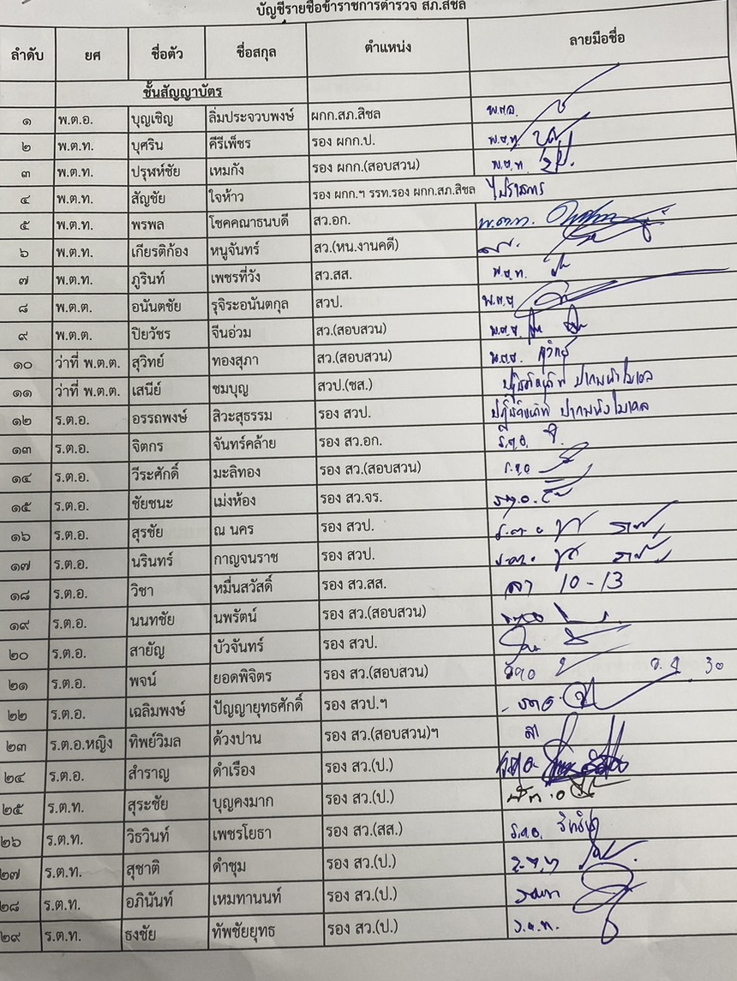

บัญชีรายชื่อข้าราชการตำรวจเข้าร่วมประชุมบริหาร สภ.สิชล ประจำเดือน มกราคม 2568
ในวันศุกร์ที่ 10 มกราคม 2568 เวลา 09.30 น. ณ ห้องประชุม ชั้น 3 สภ.สิชล

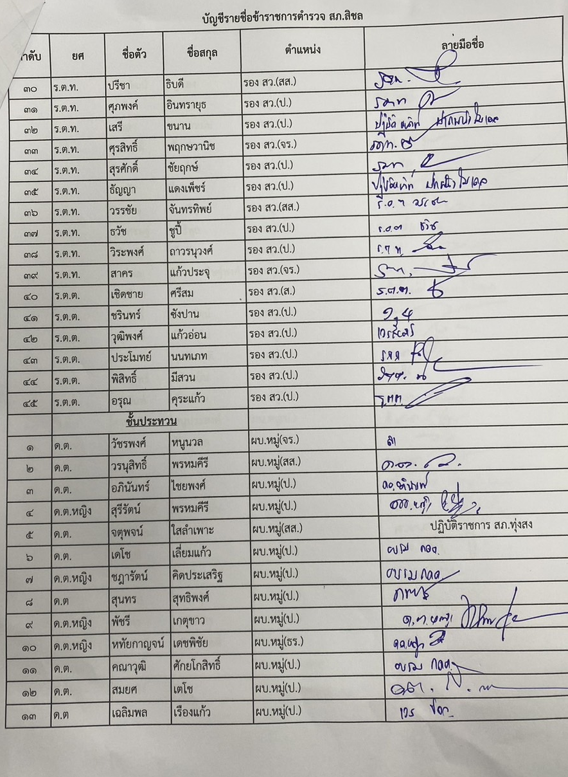

บัญชีรายชื่อข้าราชการตำรวจเข้าร่วมประชุมบริหาร สภ.สิชล ประจำเดือน มกราคม 2568
ในวันศุกร์ที่ 10 มกราคม 2568 เวลา 09.30 น. ณ ห้องประชุม ชั้น 3 สภ.สิชล

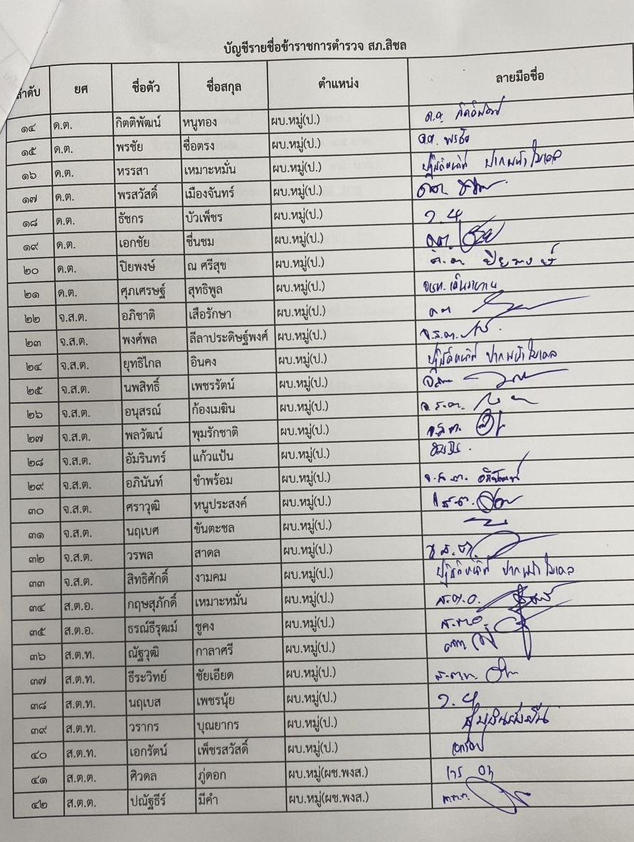

บัญชีรายชื่อข้าราชการตำรวจเข้าร่วมประชุมบริหาร สภ.สิชล ประจำเดือน มกราคม 2568
ในวันศุกร์ที่ 10 มกราคม 2568 เวลา 09.30 น. ณ ห้องประชุม ชั้น 3 สภ.สิชล

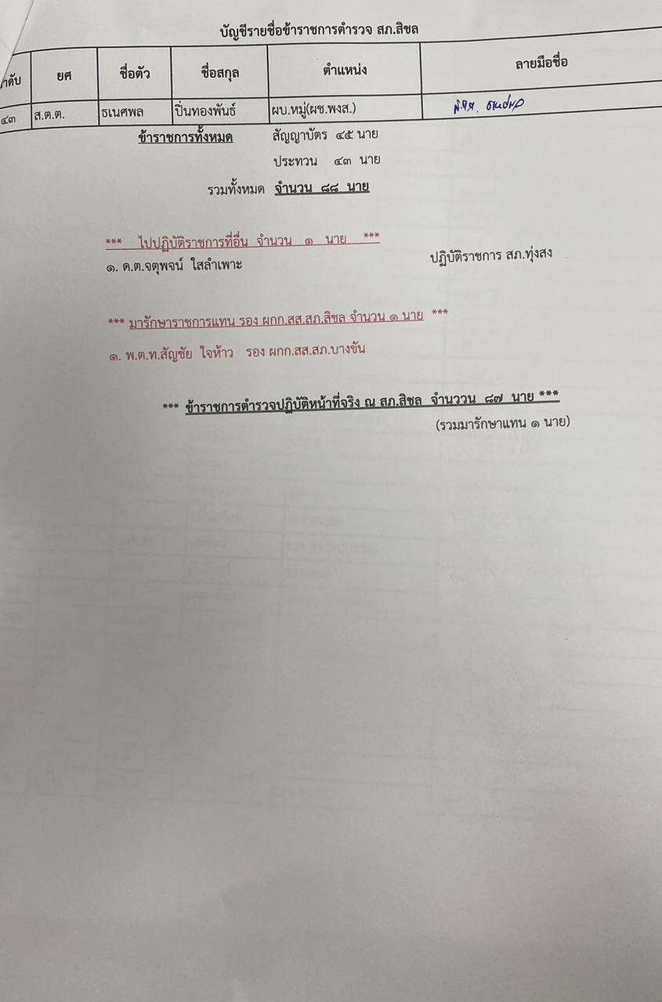

พ.ต.อ.บุญเชิญ ลิ่มประจวบพงษ์ ผกก.สภ.สิชล เรียกข้าราชการตำรวจในสังกัด
เข้าร่วมประชุมบริหาร สภ.สิชล ประจำเดือน มกราคม 2568
เมื่อวันศุกร์ ที่ 10 มกราคม 2568 เวลา 09.30 น.
